福州第六中学会议室扩声系统设备方案

序号 | 名称 | 品牌型号 | 彩 图 | 参 数 | 单位 | 数量 | 单价 | 金额
1 | 调音台 | YAMAHA  (雅马哈）  MG16 | 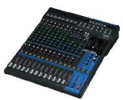 | 1、10 个话筒 / 16 个线路输入 (8 个单声道 + 4 个立体声)  2、4 编组母线 + 1 立体声母线，4 AUX (包括 FX)  3、“D-PRE ”话放，带有倒向晶体管电路。  4、单旋钮压缩器  5、单声道输入通道上的 PAD 开关  6、+48V 幻象供电  7、XLR 平衡输出 | 台 | 1
2 | 会议室  专业音  箱 | Admark  （艾迪玛  克）  AE-802A | 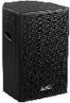 | 1.8 ″会议室专业音箱  2.单元类型： 8 ″LF+1.75 ″HF  3.额定功率 200W，最大轴功率 400W  4.峰值功率（peak）500W  5.阻抗： 8 Ohm  6.灵敏度：99dB  7.最大声压级：128dB  8.频响范围：58Hz～19kHz(±3dB)  9.投射角度 (V × H)：60 ° × 90 ° | 只 | 4

 |  |  |  | 10.含安装吊/支架
3 | 功放 | Admark （艾迪玛  克） P3000 | 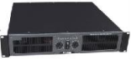 | 1.额定功率（8 Ω /通道）：2x350W  2.额定功率（4 Ω /通道）：2x650W  3.额定桥式功率（8 Ω ) ：1200W  4.频响范围：5Hz～25kHz  5.信噪比：>115dB  6.阻尼系数：>500（8 Ω ) (5Hz-1KHz)  7.输入灵敏度：0.77V/26dB/32dB  8.输入阻抗：20kΩ/Balacde, 10kΩ/un-Balanced 失真度：Less than 0.1%  9.转换速率：29V/uS  10.工作电压：交流电 230V，50/60Hz  11.保护方式：功率保护、温度功率控制、功放输出短路、过载保护、输出直流保护 | 台 | 2

4 | 真分集  一拖二  无线话  筒 | Admark  （艾迪玛  克）  AD-322E | 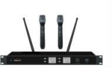 | 1、采用最新技术的自动静音、 自由跌落静音， 自动关机功能。采用真正分集 FM 超外差式接收，保证接收 RF信号的稳定性和接收机自身的抗干扰性；工作频率范围在 522MHz~936MHz.  2、选用了通道组别模式，每个频段有 50 个通道组提供用户选择。  3、128MHz 宽频发射机，四个不同频段的接收机可随意互用.  4、具有[IR]红外线自动对频功能，只要一按[SYNC]按键，就能立即使发射器自动精确锁定接收机的工作频点。  5、依然支持“AFS ” 自动频率搜索功能，根据预设的频率快速、精准地扫描和计算无干扰的工作频道；  6、配搭经典音频压扩电路，将声音从无线电波传输中的噪音降至最低，并最大限度的保证产品在使用中的拾音效果； | 套 | 1
5 | 真分集一拖四  无线会议话筒 | Admark  （艾迪玛  克）  AD-324E | 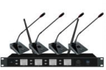 | 1.采用全新设计的EIA 国际标准规格 1U 的金属机箱，真分集接收，组成双通道接收机。  2.面板采用LCD 显示屏，一目了然的显示各项功能与数据并以易于操作的飞梭旋钮取代传统复杂的按键操作。  3.独家开发的高频高动态范围电路，提升互调动态之性能，大幅降低谐波干扰，以增加更多同时使用互 不干扰的频道数。  4.快速精确的数字式自动选讯接收，消除断讯，延长接收距离及提升接收的稳定度，广泛用于多人同时演 | 套 | 1

讲或演唱的大型活动。
5.音质采用纯数字处理方式，让麦克风的无线传输质量几乎达到有线传输的水平。
6.独创的纯数字高保真音频处理技术，彻底消除模拟系统的压缩杂音，使再生波形几乎和原始波形一 样，确保原音完美重现。
7.纯数字式无线传输的全音域音质，不会随着接收讯号强弱或使用距离而改变。
8.工作距离：150 米。
无线接收机 1.载波频段：UHF610~920MHz
2.通道数：四通道
3.调制方式：FM
4.振荡方式：PLL 相位锁定频率合成
5.灵敏度：在偏移度等于 25KHz，输入 6dBv 时，S/N>60dB
6.频带宽度：30 Mhz
7.最大偏移度： ±45KHz
8.综合 S/N 比：>105dB
9.综合 T.H.D：<0.7% @1KHz
10.综合频率响应：45Hz~18KHZ ±3dB
11.供电：DC 12V~16V 10W
12.输出插座：XLR 平行式及 6.3 非平行式插座
13.工作距离：150 米

6 | 数字音  频处理  器 | Admark （艾迪） DV-2177L | 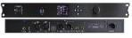 | 1.音箱处理器，使用最新的第四代  SHARCADSP-21488400Mhz 浮点 DSP，具有强大的 DSP 处理能力。每个输入、输出有 16 段参数滤波器，增益控制、噪声门功能、RMS 压限、内置的粉红/白噪声发生器， 以及可调的延时。分频器的斜率从 6dB/Oct 到  48dB/Oct 范围内可选。延时步进精度 0.02ms，电平增益精度 0.1dBu，满足现场精细调节。  2.ADSP-21488 400Mhz 浮点 DSP  3.AD-DA 动态范围 114dBu  4.系统动态范围 110dBu  5.输入 16 段 PEQ，输出 16 段 PEQ  6.每个输入通道包含噪声门  7.每个输入通道有反馈抑制器  8.每个输入通道有压限器 | 台 | 1
7 | 线路滤波器 | Admark （艾迪） DV-213 |  | 音频信号隔离器采用优质元器件生产，声音细腻、通透、饱满。音频信号隔离器可以隔离两个系统间的电位差，避免由于接地问题造成的交流声干扰，防止过高电位差对设备输入级的损坏，实现音频信号的安全传输；去除音频设备连接中产生的噪音交流声；去除由于场地用电，走线，灯光干扰等原因而引起的交流声。同时设备具有多样式的输入输出插口，丰富了用户的选择。  技术参数：  1.输入阻抗：600 Ω  2.输出阻抗：600 Ω | 台 | 1

3.频率响应：20Hz-20kHz
4.输入电压： (MAX)最大 5V
5.输入电流： (MAX)最大 700mA
6.输入接口：1/2/3/4 通道卡龙+6.35+莲花插口，A/B通道 3.5 插口
7.输出接口：1/2/3/4 通道卡龙+6.35+莲花插口，A/B通道 3.5 插口
8.功能按键：1/2/3/4 通道平衡/不平衡输入信号切换按键
9.尺寸：483mm*45mm*215mm
10.重量：2kg
8 | 时序器 | Admark  （艾迪玛  克）  DV-266L | 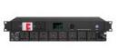 | 1、芯片：高性能 ARM 微控制器主控芯片，具有安全、稳定、高速的处理性能，工业耐温≥75℃;  2、电路板规格:双面纤维板，主电源走线二次加厚加粗处理；  3、机壳防护要求：当悬挂的外来物进入通风孔或其它外壳孔洞时应不会变成危险带电；（须提供第三方检测机构出具的具备 CMA 标识的有效检测报告关键页证明，至少包含检测报告封面及对应功能页）；  4、具有开机自动检测功能，抗干扰能力强，可抑制瞬态欠压、瞬态脉冲的干扰，按顺序开机，从后向前关机；  5、电线线缆：3×6 平方毫米电源输入线，整机输出支持功率 6KW。  6、感应雷最大放电电流：10KA；（须提供第三方检测机构出具的具备 CMA 标识的有效检测报告关键页证明， | 套 | 1

至少包含检测报告封面及对应功能页）；
7、设备自带≥3 英寸液晶显示屏，对系统时间、日期、电压、功率、每路输出电路端口电流等状态作出显示，显示数据准确度±1%，具有自动待机屏保功能；（须提供第三方检测机构出具的具备 CMA 标识的有效检测报告关键页证明，至少包含检测报告封面及对应功能页）；
8、稳定性：1 万次开关机测试无故障；（须提供第三方检测机构出具的具备 CMA 标识的有效检测报告关键页证明，至少包含检测报告封面及对应功能页）；
9、设备具有 RJ45 网络接口≥1 个，支持无线WiFi 连接，可以通过手机、平板电脑、 电脑等实现集中或远程控制管理；
10、设备具有≥1个 36V 幻象供电 5 芯平衡卡侬输入接口， ≥1 路 5 芯卡侬 ALARM 输入接口、 ≥1 路 5 芯卡侬REMOTE 输入接口，≥1 路 5 芯卡侬输出口，≥1 路非平衡 RCA 输出口，2 路 USB 直流 5V 供电接口；
11、保护方式：软件采用密码登录，登陆密码可修改, 12、设备内置温度及烟雾浓度指标发生报警器，当内部温度及烟雾浓度超出指标数时会自动中文语音报警提醒，也可通过手动物理按钮进行测试中文语音报警提醒；（须提供第三方检测机构出具的具备 CMA 标识的有效检测报告关键页证明，至少包含检测报告封面及对应功能页）；
13、内置≥8 口国标五孔电源插座，可设置每路电路开启关闭的间隔时间，断电保护的电流上下限值；（须

提供第三方检测机构出具的具备 CMA 标识的有效检测报告关键页证明，至少包含检测报告封面及对应功能页）；
14、具有定时开启关闭每路电路的功能，可编辑 10 个定时方案按周为循环；（须提供第三方检测机构出具的具备 CMA 标识的有效检测报告关键页证明，至少包含检测报告封面及对应功能页）；
15、可设置修改设备的名称，方便管理；
16、内置高清摄像功能，可通过 TF 卡实现录像功能；
9 | 无线话  筒增强  器 | Admark  （艾迪玛  克）  AD-200L | 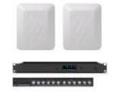 | 1.采用高动能低杂讯之主动元件及主动回馈，稳流偏压的新电路设计，具有超低内调失真特性，能在多频道同时使用时排除混频干扰，分配器的输出增益约等于零。 2.外接天线具有增益的标准 1/4 波长指向性天线，天线由500-900MHz 均相当平坦，对频宽外的讯号接收则像接上带通滤波器一样，可将频宽外的干扰讯号滤掉。  3.输入/出阻抗：50 Ω  4.试用频带范围：500-900MHz  5.输入/出增益：0dB（频段中心）  6.输出端绝缘度：20dB  7.增益：13dBm  8.频宽:400MHz  9.接头：BNC 插座，电源供电：DV12-15V 2A | 套 | 1

10 | 音箱线 | 金三角 |  | 2*300 芯纯铜 | 卷 | 1
11 | 机柜 | 时线 | 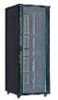 | 42U 机柜 | 套 | 1
12 | 安装配件 |  |  | PVC 管、连接线，连接头，接插件等满足项目安装需求 | 套 | 1
13 | 安装调试 |  |  | 安装调试及辅助材料，以及现场破坏部分的修复 | 项 | 1
14 | 小计

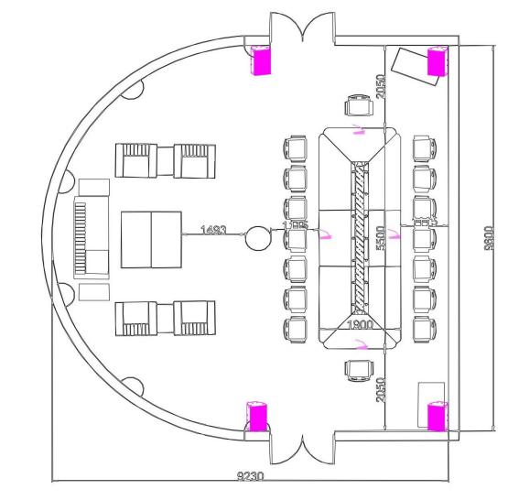

安装点位

